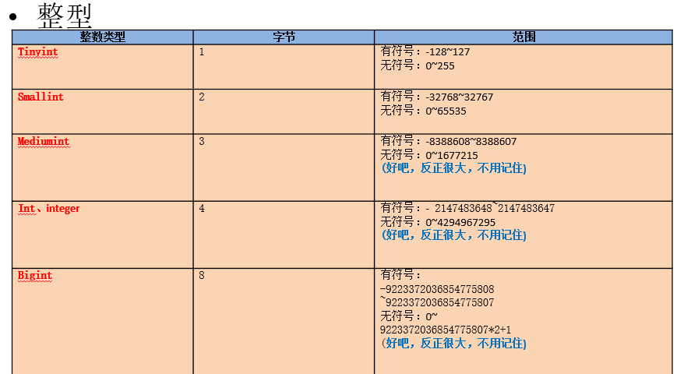

1、每一种整型都可以设置成无符号整数，也可以设置成有符号整数，所包含的数值的范围有区别

2、如果插入的数值超过了整型类型规定的范围，会警告，插入范围的临界值。

3、如果不去显式的设置是否为无符号还是有符号，则默认为有符号

4、每一种整型都可以设置长度，代表显示的宽度，如果位数不够用0在前面补齐，但是必须搭配着zerofill使用，而且一旦搭配zerofill关键字，则转换成无符号整型。

5、每种整型都有一个默认的显示宽度，可以不显式设置

6、设置字段为无符号整型，可以使用unsigned

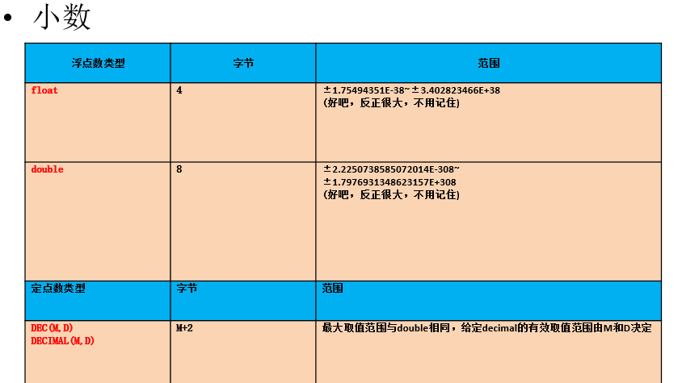

浮点型：

Float(M,D)

Double(M,D)

定点型:

Decimal(M,D)

特点：

M=整数+小数的总长度

D=小数部位的位数

如果小数部位超出了指定的D,则进行四舍五入到指定的D位数

如果小数部位不够指定的D,则用0补齐

如果整数部位超出了指定的M-D，则报错，插入临界值

M和D都可以省略，对于浮点型来讲，如果不写，精度遵循插入值的精度1234.5

对于定点型来讲，如果不写，则精度默认为M=10，D=0

定点型默认的精度要比浮点型要高，一般用于处理货币运算。

